Проект «День Российского флага»

Тип проекта: информационно - творческий
Вид проекта: групповой, краткосрочный (с19 августа по 23 августа 2019 г.)
Участники проекта: дети средней группы ; воспитатели; родители .
Актуальность: Патриотизм – это чувство любви к Родине. Исторически сложилось так, что любовь к Родине во все времена в Российском государстве была чертой национального характера. Патриотическое воспитание детей является одной из основных задач дошкольного образования. Чувство патриотизма многогранно по содержанию. Это и любовь к родным местам, и гордость за свой народ, и ощущение своей неразрывности с окружающим миром, и желание сохранять и приумножать богатство своей страны. Актуальность настоящего проекта определяется необходимостью расширять знания детей об истории флага России, родного края, культуре, традициях и обычаях народов.
Цель: формирование у детей патриотических чувств и любви к Родине и родному краю, чувство гордости за свой народ и уважение к его традициям, воспитание уважительного отношения к государственным символам России.
Задачи:
Обучающие:
- расширять знания детей об истории праздника «День Флага России», о государственной символике (герб, флаг, гимн);
- познакомить детей с различными традициями народов, культурой;
Развивающие:
- развивать и поддерживать познавательный интерес к истории России;
- способствовать развитию умений детей в различных видах деятельности;
- способствовать развитию связной речи.
Воспитательные:
- воспитывать чувство гордости за Россию, эмоционально-ценностное отношение к своей стране;
- вовлекать родителей в активное сотрудничество.
Предполагаемый результат:
Развитие интереса к своей стране, государственной символике, своему поселку и родному краю. Обогащение опыта детей навыками социального общения проявление таких качеств личности как доброта, уважение к старшим, любовь к отчизне, эмоциональная отзывчивость. Умение выражать собственное мнение, оказывать посильную помощь.
Образовательные области: социально-коммуникативное развитие, познавательное развитие, речевое развитие, художественно-эстетическое развитие, физическое развитие.
Этапы реализации проекта
№п/п |  | Название мероприятия |  | Цель | Ответственные
I этап. Подготовительный
 | Сбор и анализ литературы по данной теме;  Разработка плана реализации проекта;  Подборка иллюстративного материала;  Подборка стихотворений, загадок, песен, мультфильмов по теме проекта;  Подборка подвижных, пальчиковых игр;  Подготовка материала для изобразительной деятельности;  Подбор художественной и познавательной литературы для чтения детям. |  | Подготовка к реализации проекта, создание необходимых условий. Определение уровня знаний детей по теме проекта. |  | Гусева О.В.
С родителями:
 | Консультация «22 августа - День Флага России»  Рекомендации «Прогулка по родному поселку». |  | Приобщение родителей к работе над проектом. |  | Гусева О.В.
II этап. Реализация проекта
1 | Просмотр презентации «Государственные символы России» |  | Заинтересовать детей темой проекта, развивать познавательный интерес.
2 | Беседы с детьми «Россия – Родина моя!», «Государственная символика»; Рассматривание Символики РФ. |  | Расширение представлений детей о государственной символике Российской Федерации, их происхождении, истории России. |  |  | Гусева О.В.
3 | Прослушивание и разучивание музыкального репертуара по теме проекта «Гимн России», «Моя Россия» |  | Знать главный музыкальный символ страны, познакомить детей с особенностями гимна России, реализовывать творческий потенциал детей в процессе коллективного исполнения песен. |  |  | Гусева О.В.
4 | Дидактические игры «Белый, синий, красный», «Собери герб, флаг»». |  | Развивать мыслительную деятельность детей. Запомнить и правильное расположение цветов российского флага. Способствовать закреплению знаний о родной стране. |  |  | Гусева О.В.
5 | Пальчиковая гимнастика «Я хочу построить дом» |  | Развивать мелкую моторику пальцев рук, чувство ритма. Развивать умение действовать по сигналу, сдерживать себя, выразительно выполнять движения; развивать воображение. |  |  | Гусева О.В.
6 | Подвижные русские народные игры «Гуси – лебеди», «Жмурки» Мордовские народные «Горшки», «Шарагу- варагу! |  | Повышение мотивации к игровой деятельности, создание условий для формирования знаний у детей дошкольного возраста о традициях национальной культуры. |  |  | Гусева О.В.
7 | Сюжетно-ролевые игры: «Семья», «Путешествие в Москву» |  | Продолжать учить детей в игре подчиняться определенным правилам, воспитывать волевые качества, умение играть в коллективе. |  |  | Гусева О.В.
8 | Чтение стихотворений: М. Белбина «Российский Флаг», А. Александров «Российский триколор», С. Зайцева «Флаг родной», Е. Синицына «Берегите Россию», А.В. Жигулина «О, Родина!». |  | Развивать интерес к литературным произведениям; развивать речь, внимание. Вызывать патриотические чувства. |  |  | Гусева О.В.
9 | Загадывание загадок о России |  | Закрепить знания детей о нашей стране; систематизировать знания детей о символике государства; закрепить знания о флаге, гербе, гимне; расширять кругозор детей; развивать речь и логическое мышление. |  |  | Гусева О.В.
10 | Изобразительная деятельность:  - Рисование «Российский флаг»  - Ручной труд «Мой Флаг России» |  | Развивать творческий потенциал детей, желание воплощать свои впечатления от праздника в рисунках. |  |  | Гусева О.В.
III этап. Заключительный
 | Развлечение «День Государственного флага России» Выставка рисунков « Флаг России». |  |  | Трансляция результатов проектирования

Вывод: в ходе реализации проекта дети приобрели знания об истории края, страны, символике, достопримечательностях; знают историю Флага России; проявляют интерес к событиям жизни страны, научились отражать свои впечатления в продуктивных видах деятельности, следовательно, можно считать, что цель и задачи проекта реализованы.

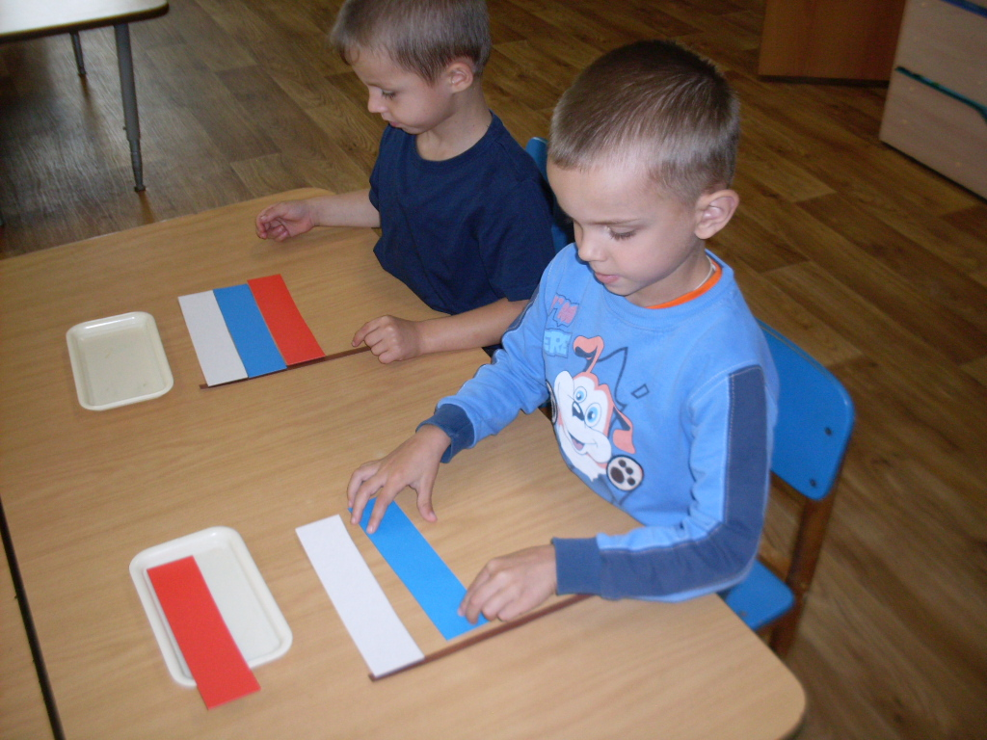
Дидактическая игра «Собери герб, флаг»
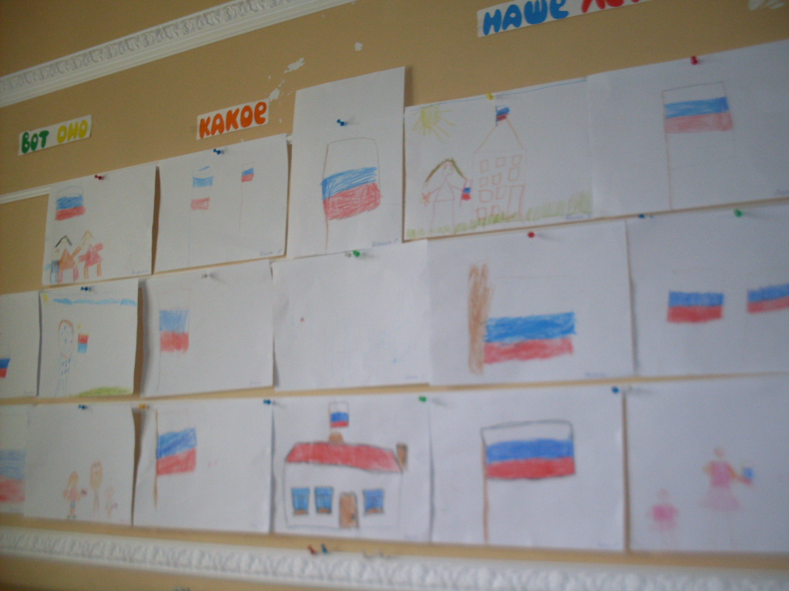
Выставка рисунков «Флаг России»

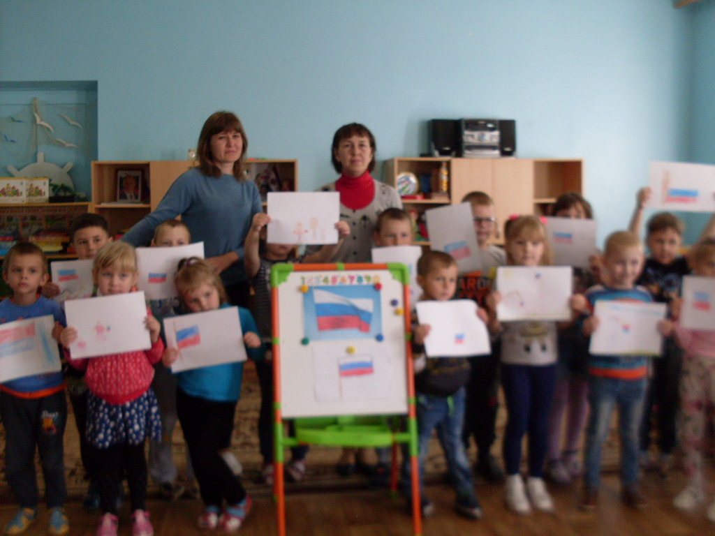

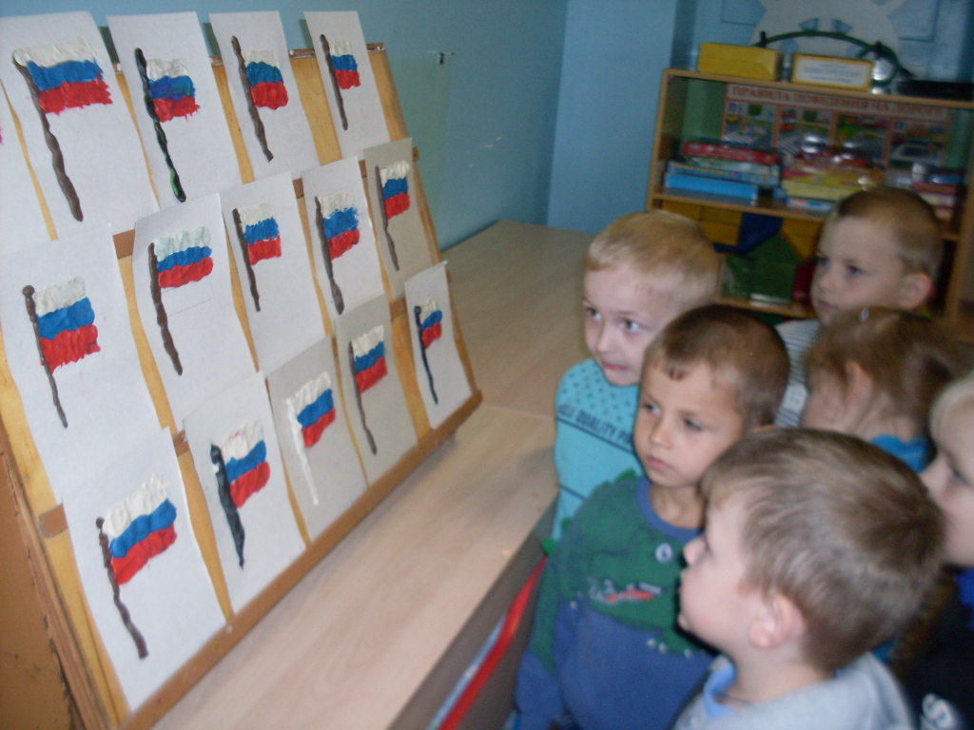

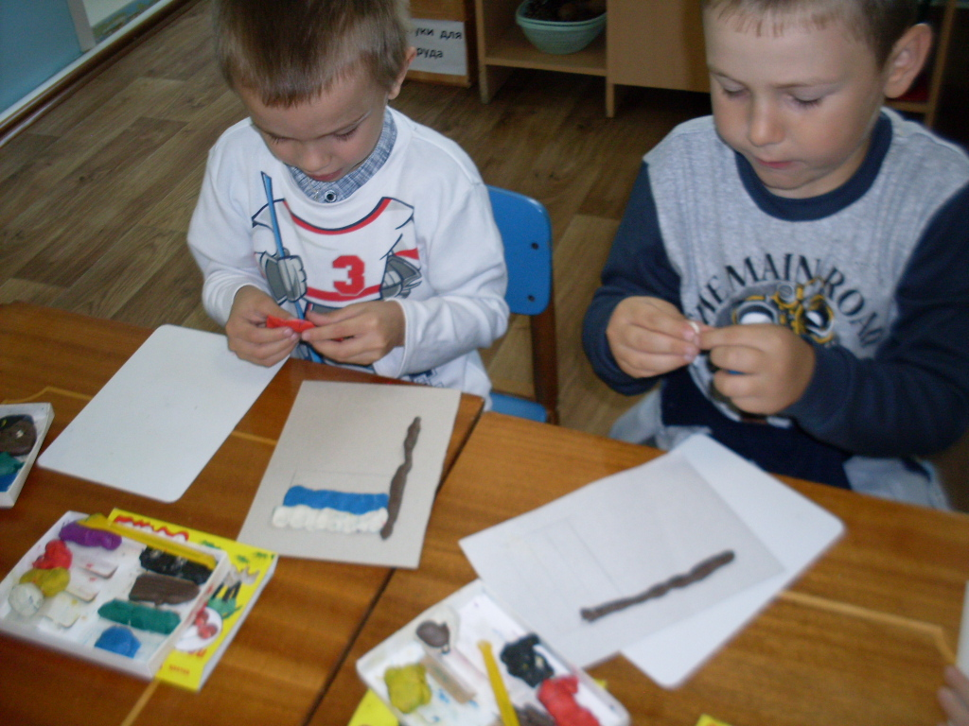
Ручной труд «Мой флаг России»

Развлечение «День Государственного флага России» .
Цель: Воспитывать граждан своей страны через любовь к своей Родине.
Формировать основы патриотизма. Вызвать у детей положительные эмоции.
Задачи:
Познакомится с символическим значением флага России;
Воспитывать любовь и уважение к своей Родине, гордость за свою страну, свой народ.
Вызывать желание участвовать в празднике, стремиться к победе.
Закрепить знания детей о символическом значении цветов государственного флага России,
Воспитывать гражданско-патриотические чувства, Развивать ловкость.
Ход мероприятия:
Ведущий: Дорогие ребята! 22 августа наша страна отмечает замечательную торжественную дату –
День рождения Российского флаг.
Россия – большая и прекрасная страна.
Мы славим тебя, родная Россия.
Хотим, чтоб страна, была наша сильной.
Пускай гордо знамя в небо взлетит,
И песня Росси над миром звучит.
Песня: «Моя Россия».
Ведущий: Ребята, при открытии любого торжественного праздника, звучит гимн Страны.
Гимн – это тоже символ государства, эта музыка нас наполняет чувством радости и гордости за нашу Великую Державу – Россия!
Для торжественного открытия праздника внести Государственный флаг Российской Федерации!
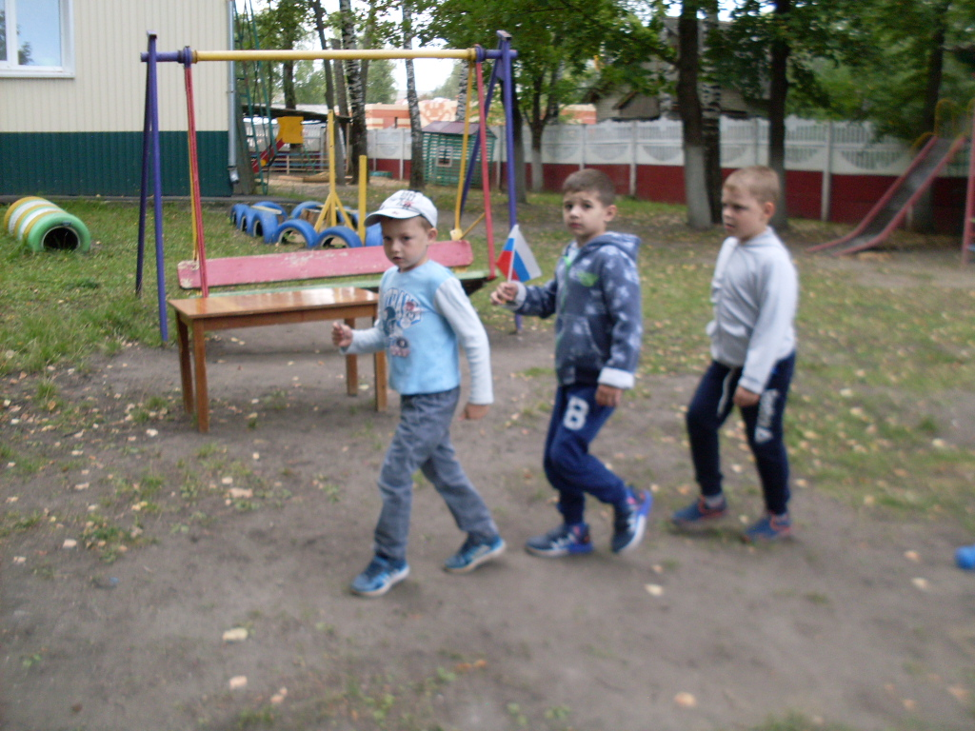

Ведущий:
Флаг нашей страны имеет свою историю.
Много веков тому назад вместо флага люди использовали шест, привязывали к его верхушке пучки травы, красили ее, это был – стяг! Так раньше называли флаг.
С ним выходили на праздник, на улицу во время какого- то мероприятия, т. е. знамения.
Оттуда и пошло название большого и главного флага – знамя!
Главным назначением стяга было собрать, «стянуть к себе» воинов для защиты своей земли – села или городка. Потом стяги стали делать из ткани. И в те времена, и сейчас цвету придается особый смысл.
Белый цвет означает мир и чистоту совести,
синий – небо, верность и правду,
красный – огонь и отвагу.
Эти цвета издревле почитались на Руси.
Мы говорим «синее море», «белый свет», «весна-красна», «красная девица», употребляя слово «красный» в значении «красивый».
Видимо, не случайно белый, синий и красный цвета стали цветами Государственного флага России.
Дорогие друзья, в начале праздника вы получили кружочки определённого цвета, белого, синего или красного.
Это цвета флага России. Сейчас, как только зазвучит музыка, вам нужно будет собраться в группы по цветам. Там, где белый шар, подходят с белыми кружечками, к синему шару, с синими и к красному, с красными кружечками.
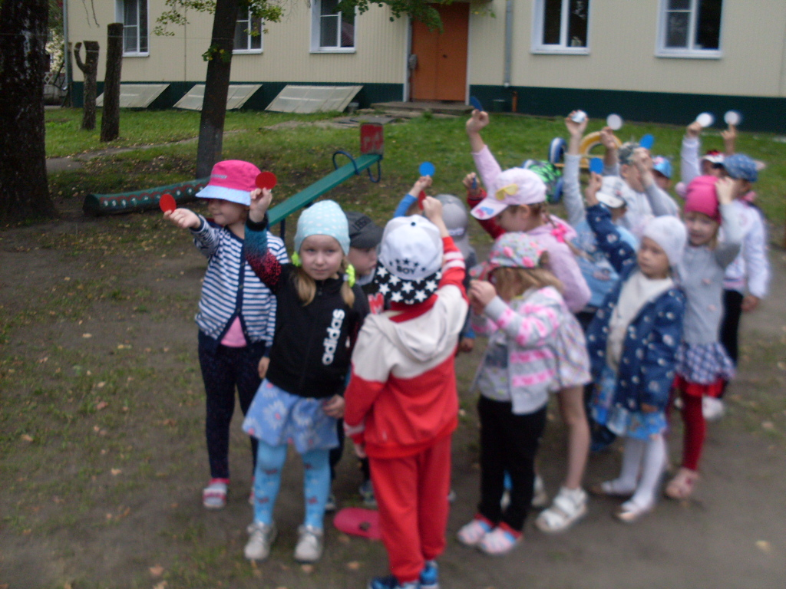

Ребенок: Белый цвет – цвет чистоты.
Синий – неба синевы.
Третий – ярко-красный,
Что рассвет прекрасный!
Ребенок:
Три оттенка флага,
И страна им рада.
Отмечает праздник гордо,
День и чести, и свободы.
Ребенок:
Флаг наш – символ доблести.
И народной гордости.
У России- важный день
Отмечать нам нужно всем!
Ведущий:
С красной полоской флаг – в ней кровь отцов и дедов,
С красным цветом Россией доброты честь и победа.
Красная рябина под окном растет, красная девица по воду идет.
А зимою белой, ну-ка, посмотри, красные на ветках птицы – снегири!
Как красив красный цвет, лучше цвета в мире нет.
Он для Родины нашей всех милей и краше!
Красные загадки:
1. Бусы красные висят, из кустов на нас глядят.
Очень любят бусы эти дети, птицы и медведи… (малина)
2. Ярко-красные томаты на кустах ведут дозор.
Приготовим мы салаты, скажем: «Вкусный…»… .(помидор)
3. Длинный тонкий стебелек, сверху – алый огонек.
Не растенье, а маяк – это ярко красный… (мак)
Ведущий:
Синяя полоса – цвет неба ясного, чтоб жизнь в нашей стране была прекрасная!
Синие озера, цепи синих гор, расстелился в поле васильков ковер.
Солнышко сияет в синих небесах, а у россиянок синие глаза.
Как красив синий цвет, лучше цвета в мире нет.
Он для Родины нашей всех милей и краше!
Синие загадки:
1. По нему летают тучи и порхают облака.
И оттуда солнца лучик льется в окна, как река… (небо)
2. То фиолетовый, то голубой, он на опушке встречался с тобой.
Названье ему очень звонкое дали,
Но только звенеть он сумеет едва ли… (колокольчик)
3. Бежит, журчит, волнуется – все на нее любуются.
Никак не остановится, назад не поворотится… (река)
Ведущий:
Белый цвет – в нем добро, любовь и чистота.
Мы хотим жить в мире и в дружбе на века.
Белые березы, белые снега, белые на небе тают облака.
Белые туманы и цветущий сад, журавли над нами белые летят.
Как красив белый цвет, лучше цвета в мире нет.
Он для Родины нашей всех милей и краше!
Белые загадки:
1. Лежало одеяло, мягкое, белое, землю грело.
Ветер подул – одеяло согнул.
Солнце припекло – одеяло потекло… (снег)
2. Осенью его сажают, а весной ростки встречают.
Убивает он микробы, и расти здоровым чтобы,
Нужно есть его всегда – с ним болезни не беда!
Много съесть его не смог, потому что он… (чеснок)
3. Белый столбик встал в лесу, боится волка и лису.
С ними он играет в прятки – бегом без оглядки… (заяц)
Ведущий:
А теперь игра на внимание. «Белый, синий, красный».
Увидите красный флажок – надо хлопать в ладоши,
увидите синий флажок – надо топать ногами,
увидите белый флажок – надо крикнуть: «Ура!»
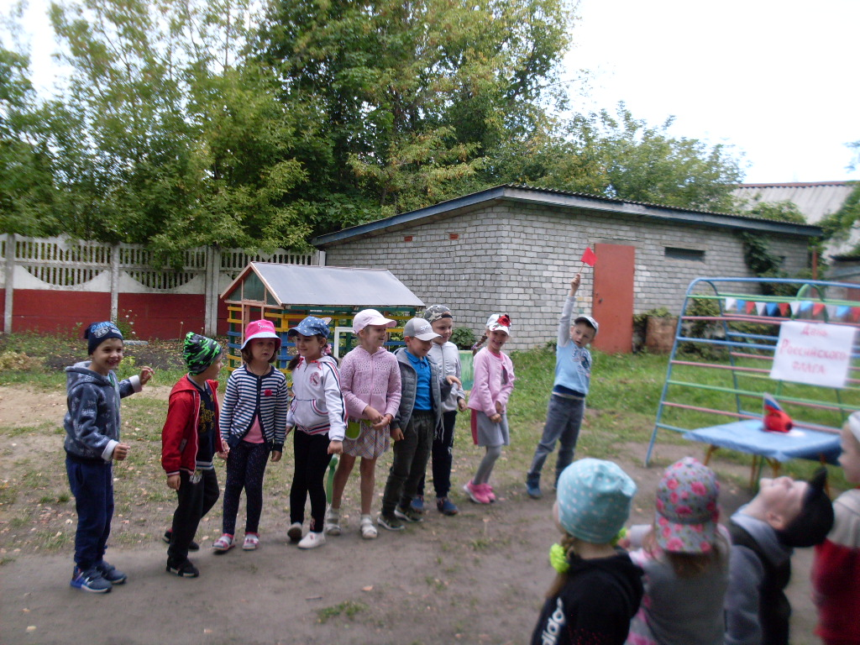

Ведущий:
Ребята, где можно увидеть наш флаг?
(на Кремле, на зданиях, школах, д\садах, на государственных предприятиях)
И раньше и сейчас солдаты идут в бой за Родину под флагами своего государства. Когда проходят спортивные мероприятия (соревнования, спартакиады, олимпиада) между государствами, то в честь победителей поднимают флаг того государства, где победили спортсмены.
Ведущий: Давайте и мы проведем игры-соревнования:
Игра: «Передача флага в шеренге»
Дети делятся на 2 команды. Каждая команда строится в одну шеренгу. У первых игроков флаг в руках. По сигналу дети быстро передают флаг из рук в руки, в шеренге, в одном направлении. Последний поднимает флаг вверх.

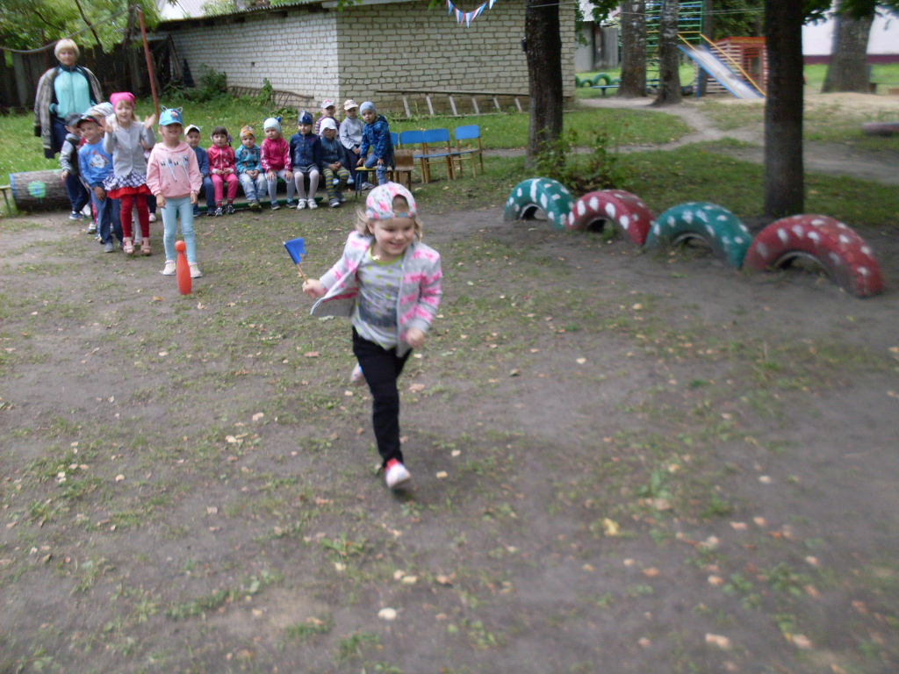

«Собери Российский флаг»
Дети делятся на две команды по четыре человека. Первые игроки прикрепляют палку, а остальные прикрепляет на магнитную доску полоску флага в правильной последовательности. 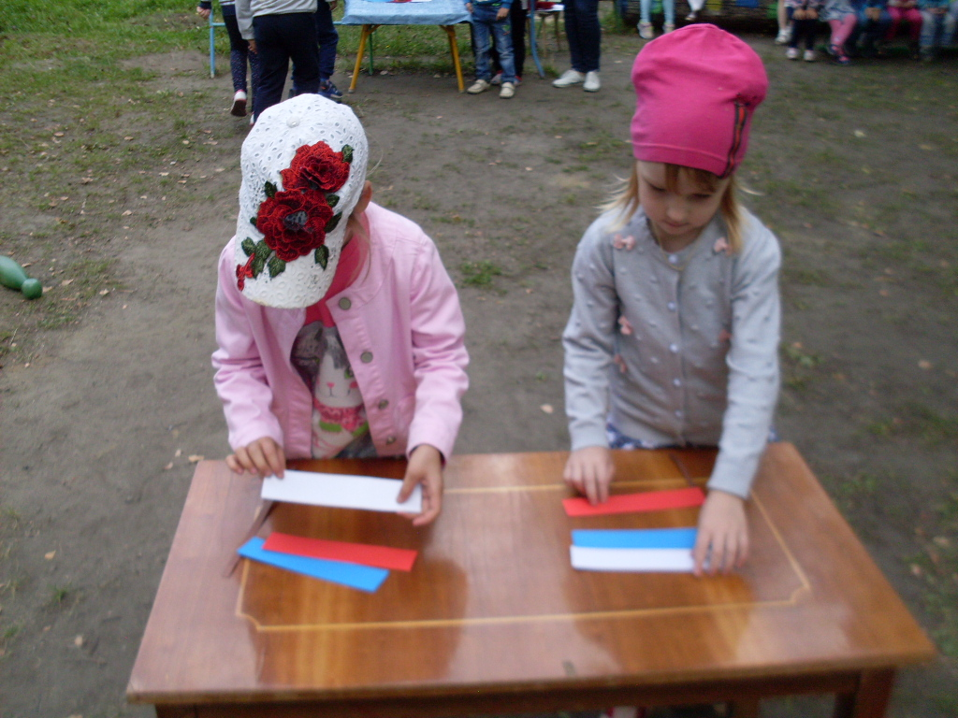

Ведущий:
Если долго-долго-долго в самолете нам лететь,
Если долго-долго-долго на Россию нам смотреть,
То увидим мы тогда и леса, и города,
Океанские просторы, ленты рек, озера, горы…
Мы увидим даль без края. И поймем тогда, какая
Наша Родина большая, необъятная страна!
Музыкальная композиция (с флажками): «Мы дети твои Россия».
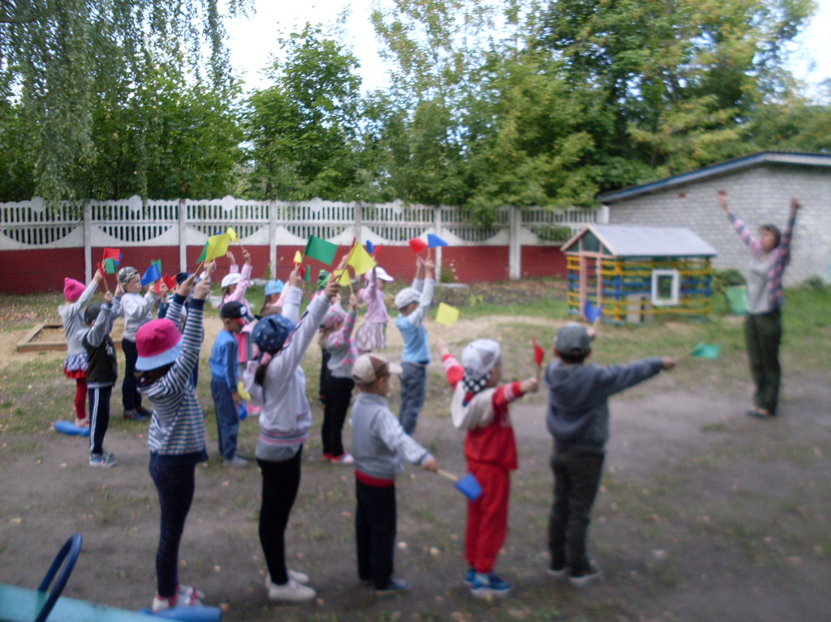

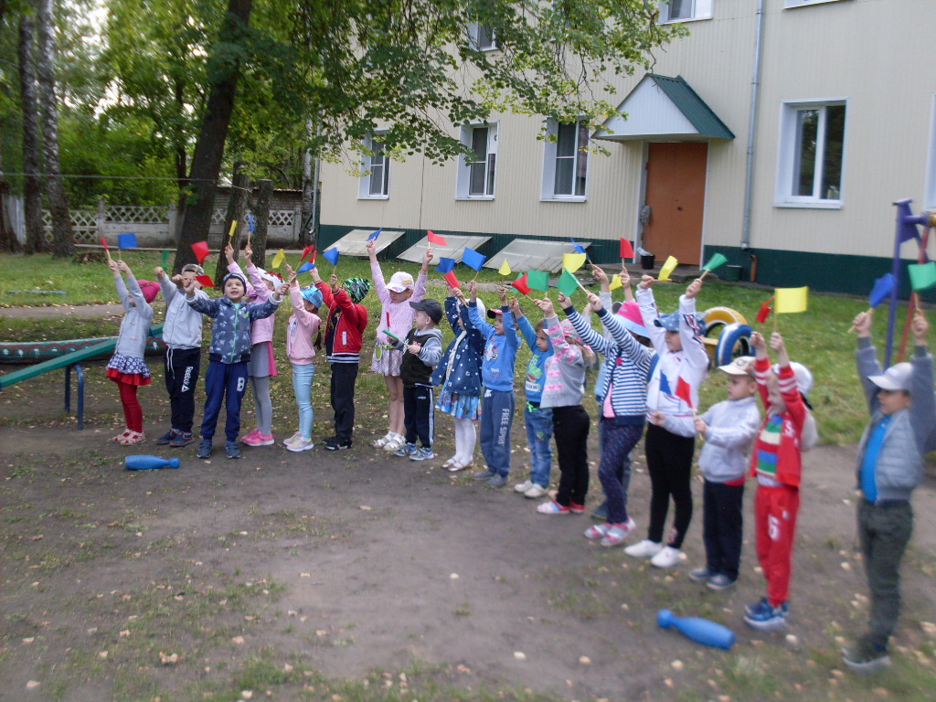

Ведущий:
Велика Россия и бескрайна, но с любых высот все видят знак:
То, что Родина сильна необычайно – это наш трехцветный русский флаг!
Всех с Днем флага поздравляю, быть счастливыми желаю.
Пусть вас флаг всегда хранит, от врагов пусть защитит.
Ведущий:
Пусть славится мощью своею Россия, большая и добрая наша страна!
И по ветру флаг развивается сильно, во веки веков и на все времена!
Спасибо за внимание!
